什么是全反射？

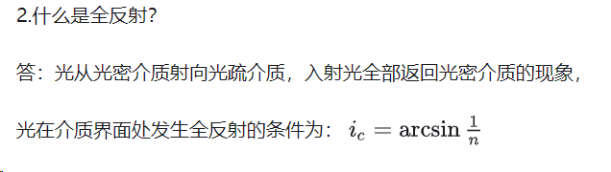

为什么天空呈蓝色？

什么是色散，举两个色散的例子

干涉的条件

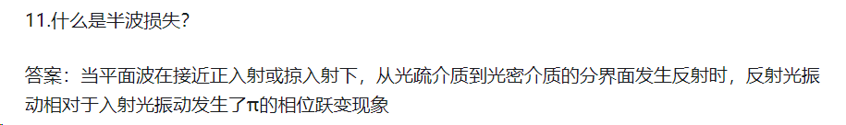

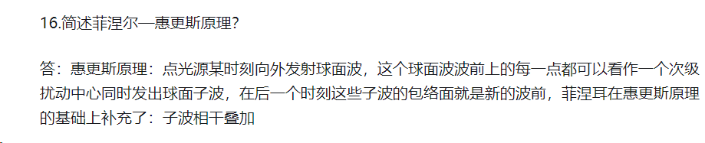

奈奎斯特采样定理？

什么是景深什么是焦深？

说说你对冲击信号的理解？

什么是零输入响应什么是零状态响应？

组合逻辑电路和时序逻辑电路的区别？

什么是空翻？如何克服空翻？

光纤的色散有哪些？什么是材料色散？

光纤的数值孔径可以表征光纤的什么能力？

什么是扩散运动？什么是漂移运动？

为什么放大电路要设置静态工作点？

负反馈对电路性能有哪些影响？